**ĐẠI HỌC QUỐC GIA THÀNH PHỐ HỒ CHÍ MINH**

**ĐẠI HỌC CÔNG NGHỆ THÔNG TIN**

**BÁO CÁO ĐỒ ÁN**

**MÔN HỌC: NHẬP MÔN CÔNG NGHỆ PHẦN MỀM**

**ĐỀ TÀI**

**PHẦN MỀM QUẢN LÝ KHÁCH SẠN**

**Giảng viên hướng dẫn:** Đặng Việt Dũng

**Sinh viên thực hiện:** Trịnh Thị Lan Anh – 22520083

Trương Huỳnh Thuý An – 22520033

Huỳnh Thị Hải Châu – 22520148

Nguyễn Thị Thanh Tuyền – 22521632

Tăng Mỹ Hân – 22520395

**Lớp :** SE104.O27

***Thành phố Hồ Chí Minh, ngày 30 tháng 5 năm 2024***

**MỤC LỤC**

**CHƯƠNG 1 : GIỚI THIỆU CHUNG** 4

**1.1** **Mục đích tài liệu** 4

**1.2** **Phạm vi hệ thống** 4

**1.3** **Khái niệm, thuật ngữ** 4

**1.4** **Tài liệu tham khảo** 5

**1.5** **Mô tả tài liệu** 5

**CHƯƠNG 2 : MÔ TẢ TỔNG THỂ** 6

**2.1 Mô hình tổng thể hệ thống** 6

**2.2 Chức năng hệ thống** 6

**2.3 Các ràng buộc các giả định phụ thuộc** 6

**CHƯƠNG 3 : ĐẶC TẢ YÊU CẦU HỆ THỐNG** 7

**3.1 Thuê dịch vụ** 7

a. Thông tin chung chức năng 7

b. Biểu đồ luồng xử lý chức năng (DFD) 7

**3.2 Thuê phòng** 8

a. Thông tin chung chức năng 8

b. Biểu đồ luồng xử lý chức năng (DFD) 9

**3.3 Tìm kiếm phòng** 10

a. Thông tin chung chức năng 10

b. Biểu đồ luồng xử lý chức năng (DFD) 10

**3.4 Thanh toán** 11

a. Thông tin chung chức năng 11

b. Biểu đồ luồng xử lý chức năng (DFD) 12

**3.5 Báo cáo tháng** 13

a. Thông tin chung chức năng 13

b. Biểu đồ luồng xử lý chức năng (DFD) 13

**CHƯƠNG 4 : THIẾT KẾ CƠ SỞ DỮ LIỆU** 15

**4.1** **Thiết kế cơ sở dữ liệu** 15

a. Xét yêu cầu chức năng 1 15

b. Xét yêu cầu chức năng 2 16

c. Xét yêu cầu chức năng 3 19

d. Xét yêu cầu chức năng 4 20

e. Xét yêu cầu chức năng 5 22

**4.2** **Sơ đồ Logic hoàn chỉnh** 24

a. Sơ đồ dữ liệu 24

b. Sơ đồ logic 24

**4.3** **Danh sách và mô tả chi tiết các bảng dữ liệu** 25

a. Bảng PHONG 25

b. Bảng LOAIPHONG 25

c. Bảng NHANVIEN 25

d. Bảng KHACHHANG 26

e. Bảng LOAIDICHVU 26

f. Bảng THUEPHONG 27

g. Bảng HOADON 27

h. Bảng DICHVU 27

i. Bảng THAMSO 28

**CHƯƠNG 5 : THIẾT KẾ GIAO DIỆN** 29

**5.1. Sơ đồ màn hình** 29

**5.2. Danh sách các màn hình** 29

**5.3. Mô tả chức năng từng màn hình** 30

a. Màn hình ĐĂNG NHẬP 30

b. Màn hình THUÊ DỊCH VỤ 31

c. Màn hình THUÊ PHÒNG 32

d. Màn hình TÌM KIẾM PHÒNG 33

e. Màn hình THANH TOÁN 34

**CHƯƠNG 6 : CÀI ĐẶT VÀ THỬ NGHIỆM** 36

**CHƯƠNG 7 : NHẬN XÉT VÀ KẾT LUẬN** 36

**CHƯƠNG 8 : HƯỚNG PHÁT TRIỂN TRONG TƯƠNG LAI** 37

**CHƯƠNG 9 : BẢNG PHÂN CÔNG CÔNG VIỆC** 37

**CHƯƠNG 10 : TÀI LIỆU THAM KHẢO** 38

# **CHƯƠNG 1 : GIỚI THIỆU CHUNG**

## **Mục đích tài liệu**

|  |  |
| --- | --- |
| ***Người sử dụng*** | ***Mục đích*** |
| Nhóm phát triển hệ thống | Để hiểu các chức năng và đặc tính của hệ  thống được phát triển (hiểu được những  yêu cầu người dùng nào mà hệ thống đáp  ứng). Và sử dụng trong quá trình thiết kế  hệ thống |
| Nhóm kiểm thử | Phục vụ xây dựng tài liệu test và test chức  năng hệ thống (system test) |
| Nhóm khách hàng | Xem trước các chức năng và đặc tính của  hệ thống. Đưa ra yêu cầu chỉnh sửa để phù  hợp với mục đích |

## **Phạm vi hệ thống**

Sử dụng cho quản lí khách sạn, các công việc : thuê phòng, thuê dịch vụ, check out, tìm kiếm phòng, lập báo cáo tháng

## **Khái niệm, thuật ngữ**

|  |  |  |
| --- | --- | --- |
| ***Thuật ngữ*** | ***Định nghĩa*** | ***Ghi chú*** |
| NV | Nhân viên |  |
| KH | Khách hàng |  |
| PH | Phòng |  |
| LPH | Loại phòng |  |

## **Tài liệu tham khảo**

[1]<https://docs.microsoft.com/en-us/dotnet/framework/wpf/advanced/documents-in-wf>

[2]<https://www.c-sharpcorner.com/blogs/wpf-types-of-documents1>

[3]<https://stackoverflow.com>

[4]<https://youtube.com/playlist?list=PL2MC9XP17b4dTBsKtuLzW8bSVLe5b5PU8si=7lSmWaDI9yxTU9vq>

[5]<https://docs.microsoft.com/en-us/dotnet/csharp/fundamentals/coding-style/coding-conventions>

## **Mô tả tài liệu**

Tài liệu bao gồm 4 phần chính :

* Phần 1: Giới thiệu chung: giới thiệu tổng quan về tài liệu
* Phần 2: Mô tả tổng thể: mô tả tổng quan hệ thống cần xây dựng
* Phần 3: Đặc tả yêu cầu hệ thống: đặc tả các yêu cầu chức năng và phi chức năng của hệ thống cần xây dựng
* Phần 4: Thông tin hỗ trợ: mô tả các tài liệu đính kèm,...

# **CHƯƠNG 2 : MÔ TẢ TỔNG THỂ**

## **2.1 Mô hình tổng thể hệ thống**



## **2.2 Chức năng hệ thống**

* Thuê dịch vụ
* Thuê phòng
* Check out
* Tìm kiếm
* Lập báo cáo tháng

## **2.3 Các ràng buộc các giả định phụ thuộc**

* + Máy tính bắt buộc phải kết nối mạng Lan cục bộ
  + Phần mềm hỗ trợ sao lưu hệ thống theo thời gian
  + Có thể tích hợp và sử dụng các nguồn dữ liệu khác nhau

# **CHƯƠNG 3 : ĐẶC TẢ YÊU CẦU HỆ THỐNG**

## **3.1 Thuê dịch vụ**

### a. Thông tin chung chức năng

|  |  |
| --- | --- |
|  | **Thuê dịch vụ** |
| **Mô tả** | Nhân viên khách sạn sẽ lấy thông tin dịch vụ khách cần thuê bao gồm: Số phòng thuê, Loại dịch vụ, Số lượng, Ngày bắt đầu, Ngày kết thúc,... Sau đó kiểm tra và lập phiếu thuê dịch vụ. |
| **Tác nhân** | Nhân viên khách sạn |
| **Điều kiện trước** | Nhân viên khách sạn phải đăng nhập thành công vào hệ thống |
| **Điều kiện sau** | - Dịch vụ cần thuê phải là dịch vụ khách chưa thuê ( trừ dịch vụ về bữa ăn)  - Phòng cần thuê dịch vụ phải là phòng đang được thuê |
| **Ngoại lệ** | Không có |
| **Các yêu cầu đặc biệt** | Không có |

### b. Biểu đồ luồng xử lý chức năng (DFD)

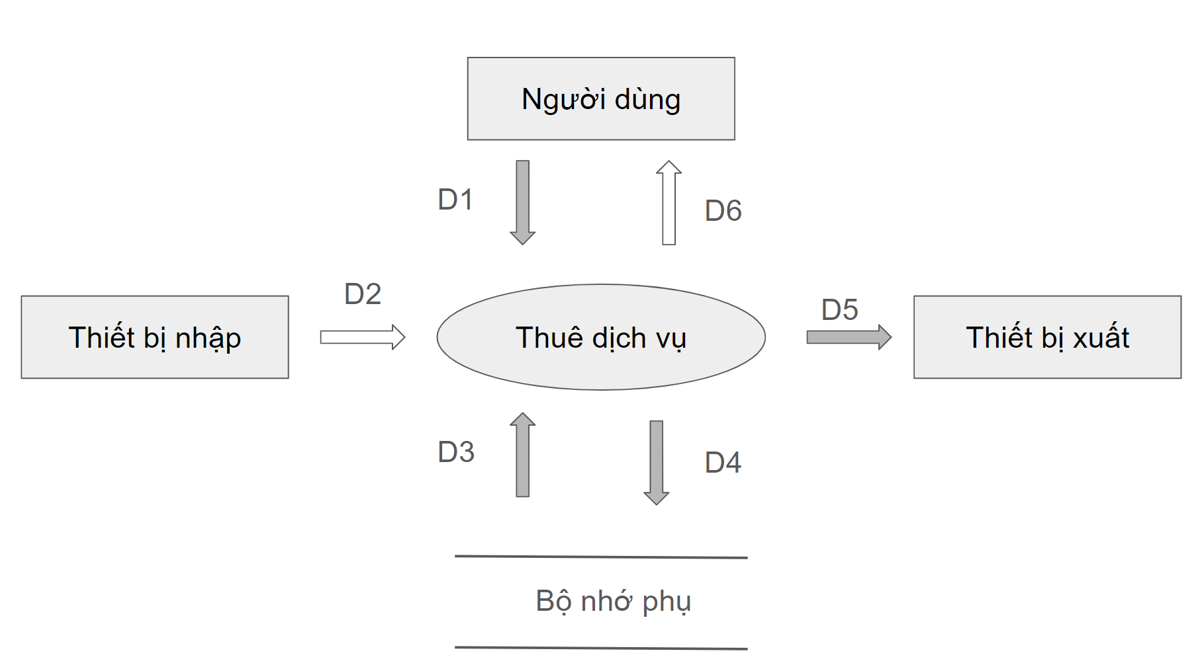

***Mô tả các luồng dữ liệu:***

D1: Thông tin về dịch vụ ( Số phòng thuê, Loại dịch vụ, Số lượng, Ngày bắt đầu, Ngày kết thúc )

D2: Không có

D3: Thông tin của phòng cần thuê dịch vụ

D4: D1

D5: D4

D6: Không có

***Thuật toán:***

B1: Nhận D1 từ người dùng

B2: Kết nối cơ sở dữ liệu

B3: Đọc D3 từ bộ nhớ phụ

B4: Kiểm tra loại dịch vụ yêu cầu thuê đã được phòng thuê chưa?

B5: Kiểm tra số phòng thuê có phải đang không trống không?

B6: Nếu không thỏa một trong các điều kiện trên thì ->B9

B7: Lưu D4 xuống bộ nhớ phụ

B8: Xuất D5 ra máy in

B9: Đóng kết nối cơ sở dữ liệu

B10: Kết thúc

## **3.2 Thuê phòng**

### a. Thông tin chung chức năng

|  |  |
| --- | --- |
|  | **Lập phiếu thuê phòng** |
| **Mô tả** | Nhân viên khách sạn sẽ lấy thông tin khách thuê phòng bao gồm: Họ tên khách hàng, loại khách hàng, CMND, địa chỉ,... Sau đó kiểm tra và lập phiếu thuê phòng cho khách thuê |
| **Tác nhân** | Nhân viên khách sạn |
| **Điều kiện trước** | Nhân viên khách sạn phải đăng nhập thành công vào hệ thống |
| **Điều kiện sau** | - Có 2 loại khách hàng( nội địa, nước ngoài)  - Tuổi khách hàng phải trên 18 tuổi  - Phiếu thuê có có trị đến khi thanh toán hóa đơn. |
| **Ngoại lệ** | Không có |
| **Các yêu cầu đặc biệt** | Không có |

### b. Biểu đồ luồng xử lý chức năng (DFD)

***Mô tả các luồng dữ liệu:***

D1: Khách hàng, loại khách, CMND, địa chỉ

D2: Không có

D3: Danh sách khách hàng, danh sách phòng

D4: D1

D5: D4

D6: Không có

***Thuật toán:***

B1: Nhận D1 từ người dùng

B2: Kết nối cơ sở dữ liệu

B3: Đọc D3 từ bộ nhớ phụ

B4: Kiểm tra khách hàng có thuộc 2 loại nội địa hay nước ngoài hay không?

B5: Kiểm tra mỗi phòng chỉ được tối đa 3 khách thuộc 2 loại khách (nội địa, nước ngoài)

B6: Nếu không thỏa một trong các điều kiện trên thì ->B9

B7: Lưu D4 xuống bộ nhớ phụ

B8: Xuất D5 ra máy in

B9: Đóng kết nối cơ sở dữ liệu

B10: Kết thúc

## **3.3 Tìm kiếm phòng**

### a. Thông tin chung chức năng

|  |  |
| --- | --- |
|  | **Tra cứu phòng** |
| **Mô tả** | Nhân viên khách sạn dùng chức năng này để tra cứu phòng để thông báo cho khách hoặc để quản lý phòng. |
| **Tác nhân** | Nhân viên khách sạn |
| **Điều kiện trước** | Nhân viên khách sạn phải đăng nhập thành công vào hệ thống |
| **Điều kiện sau** | Không có |
| **Ngoại lệ** | Không có |
| **Các yêu cầu đặc biệt** | Không có |

### b. Biểu đồ luồng xử lý chức năng (DFD)

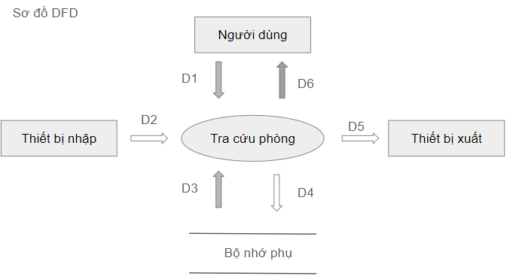

***Mô tả các luồng dữ liệu:***

D1: Thông tin về phòng cần tìm( tên khách hàng, loại phòng, số phòng)

D2: Không có

D3: Danh sách phòng thỏa mãn yêu cầu về thông tin phòng(D1)

D4: Không có

D5: Không có

D6: Trả kết quả cho người dùng

***Thuật toán:***

B1: Đọc dữ liệu D1 từ người dùng

B2: Mở kết nối có cơ sở dữ liệu cần dùng

B3: Đọc dữ liệu B3 từ bộ nhớ phụ

B4: Xuất kết quả tìm kiếm(D6) ra màn hình cho người dùng

B5: Đóng kết nối cơ sở dữ liệu

B6: Kết thúc

## **3.4 Thanh toán**

### a. Thông tin chung chức năng

|  |  |
| --- | --- |
|  | **Lập hóa đơn thanh toán** |
| **Mô tả** | Nhân viên khách sạn sẽ lấy thông tin khách thuê phòng bao gồm: Số phòng, loại phòng, số ngày thuê, tên người thuê, số CMND, phụ thu, chi phí liên quan tương ứng Sau đó kiểm tra và lập hóa đơn thanh toán cho khách thuê |
| **Tác nhân** | Nhân viên khách sạn |
| **Điều kiện trước** | Nhân viên khách sạn phải đăng nhập thành công vào hệ thống |
| **Điều kiện sau** | - Số phòng phải là phòng đang được thuê.  - Ngày giờ thuê phải trước ngày giờ thanh toán hóa đơn  - Hóa đơn phải được thanh toán |
| **Ngoại lệ** | Không có |
| **Các yêu cầu đặc biệt** | Không có |

### b. Biểu đồ luồng xử lý chức năng (DFD)

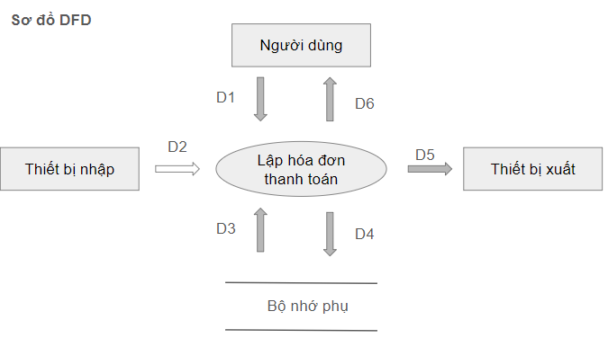

***Mô tả các luồng dữ liệu:***

D1: Thông tin khách hàng (Tên khách hàng, số CCCD, địa chỉ, ,...)

D2: Không có

D3: Thông tin về số phòng, loại phòng, số ngày thuê, tên người thuê, số cmnd, phụ thu, chi phí liên quan tương ứng

D4: D1 + chi phí thanh toán

D5: D4

D6: D5

***Thuật toán:***

B1: Nhận D1 từ người dùng

B2: Kết nối cơ sở dữ liệu

B3: Đọc D3 từ bộ nhớ phụ

B4: Tính số ngày, giờ khách thuê

B5: Tính thành tiền

B6: Kiểm tra nếu phòng có 3 khách thì tính phụ thu thêm 25%

B7: Kiểm tra nếu là khách nước ngoài thì nhân thành tiền với hệ số 1.5

B8: Lưu D4 xuống bộ nhớ phụ

B9: Xuất D5 ra máy in

B10: Đóng kết nối cơ sở dữ liệu

B11: Kết thúc

## **3.5 Báo cáo tháng**

### a. Thông tin chung chức năng

|  |  |
| --- | --- |
|  | **Lập báo cáo tháng** |
| **Mô tả** | Thể hiện được thông tin chi tiết của từng khách hàng đã thuê phòng và doanh thu trong tháng. |
| **Tác nhân** | Nhân viên khách sạn |
| **Điều kiện trước** | Nhân viên khách sạn phải đăng nhập thành công vào hệ thống  Kết nối cơ sở dữ liệu |
| **Điều kiện sau** | Không có |
| **Ngoại lệ** | Không có |
| **Các yêu cầu đặc biệt** | Không có |

### b. Biểu đồ luồng xử lý chức năng (DFD)

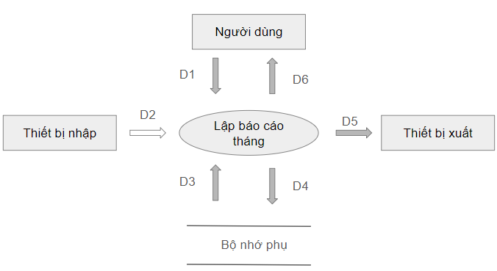

***Mô tả các luồng dữ liệu:***

D1: Thời gian (Tháng + năm)

D2: Không có

D3: Danh sách các phiếu thuê phòng trong tháng (D1)

D4: D1 + thông tin thống kê theo từng thể loại phòng trong tháng (Loại phòng, Doanh thu, Tỷ lệ) + tổng doanh thu

D5: D4

D6: D5

***Thuật toán:***

B1: Nhận D1 từ người dùng

B2: Kết nối cơ sở dữ liệu

B3: Đọc D3 từ bộ nhớ phụ

B4: Đếm số lượt thuê phòng theo từng thể loại từ danh sách các phiếu thuê phòng trong tháng (từ D3)

B5: Tính tổng số lượt thuê phòng của tất cả các thể loại phòng

B6: Tính tỉ lệ thuê theo từng thể loại dựa vào số lượt thuê của từng thể loại phòng và tổng số lượt thuê phòng của tất cả các loại.

B7: Lưu D4 xuống bộ nhớ phụ

B8: Xuất D5 ra máy in

B9: Trả D6 cho người dùng

B10: Đóng kết nối cơ sở dữ liệu

B11: Kết thúc

# **CHƯƠNG 4 : THIẾT KẾ CƠ SỞ DỮ LIỆU**

Các yêu cầu chức năng:

|  |  |  |  |  |
| --- | --- | --- | --- | --- |
| STT | Tên yêu cầu | Biểu mẫu | Qui định | Ghi chú |
| 1 | Lập danh mục phòng | BM1 | QĐ1 |  |
| 2 | Lập phiếu thuê phòng | BM2 | QĐ2 |  |
| 3 | Tra cứu phòng | BM3 |  |  |
| 4 | Lập hóa đơn thanh toán | BM4 | QĐ4 |  |
| 5 | Lập báo cáo tháng | BM5 |  |  |
| 6 | Thay đổi quy định |  | QĐ6 |  |

## **Thiết kế cơ sở dữ liệu**

### Xét yêu cầu chức năng 1

|  |  |  |  |  |  |
| --- | --- | --- | --- | --- | --- |
| **BM1:** | | **Danh Mục Phòng** | | | |
| **STT** | **Phòng** | | **Loại Phòng** | **Đơn Giá** | **Ghi Chú** |
| 1 |  | |  |  |  |
| 2 |  | |  |  |  |

**QĐ1: Có 3 loại phòng (A, B, C) với đơn giá tương ứng (150.000, 170.000, 200.000).**

* Thiết kế dữ liệu với tính đúng đắn:
* Biểu mẫu liên quan: BM1
* Sơ đồ luồng dữ liệu: SĐ1
* Các thuộc tính mới: TrangThai, Lau, MaLPH
* Các thuộc tính trừu tượng: MaPH
* Thiết kế dữ liệu: table PHONG
* Sơ đồ logic:

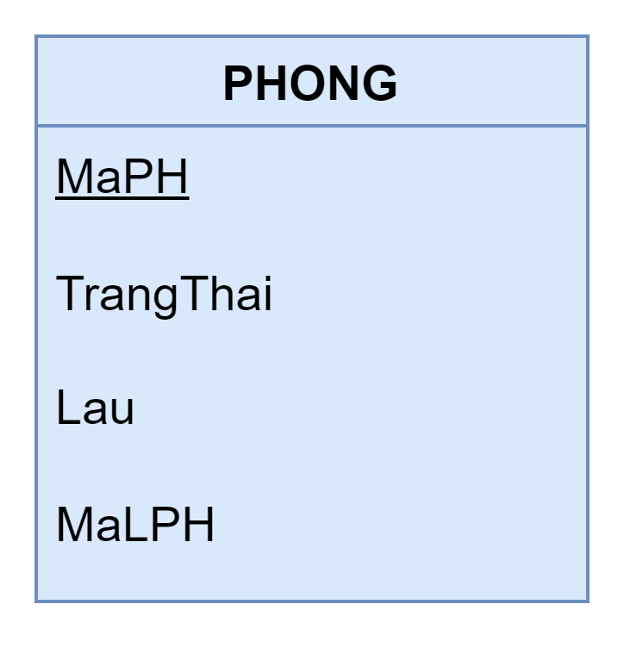

* Thiết kế dữ liệu với tính tiến hóa:
* Quy định liên quan: QĐ1
* Sơ đồ luồng dữ liệu về việc thay đổi quy định: SĐ1
* Các thuộc tính mới: TenLPH, Gia, GhiChu, SoLuong
* Các thuộc tính trừu tượng: MaPLH
* Các tham số mới:
* Thiết kế dữ liệu: table PHONG, table LOAIPHONG.
* Sơ đồ logic:

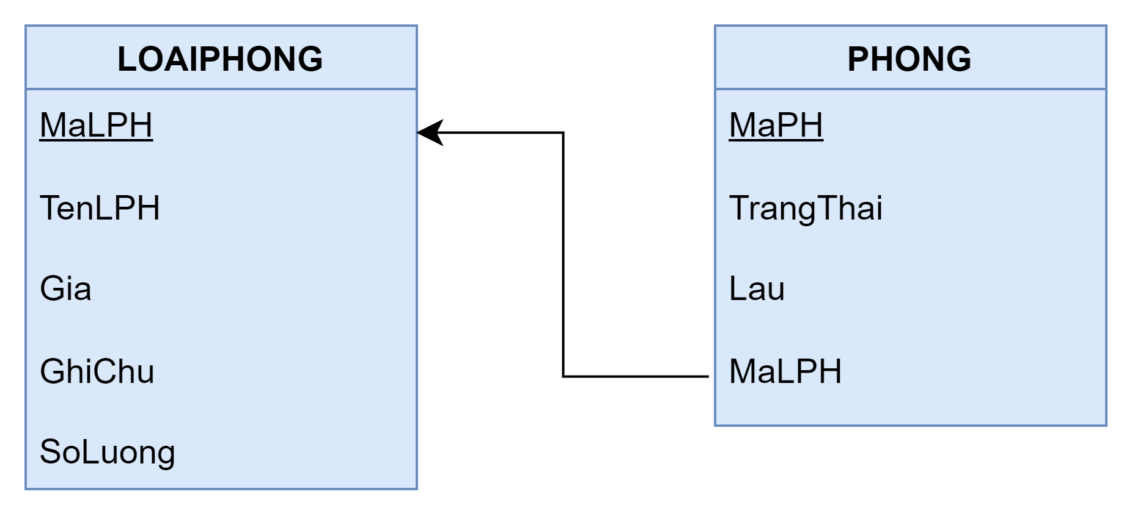

### Xét yêu cầu chức năng 2

|  |  |  |  |  |  |
| --- | --- | --- | --- | --- | --- |
| **BM2:** | | **Phiếu Thuê Phòng** | | | |
| Phòng: | | | | Ngày bắt đầu thuê: | |
| **STT** | **Khách Hàng** | | **Loại Khách** | **CMND** | **Địa Chỉ** |
| 1 |  | |  |  |  |
| 2 |  | |  |  |  |

**QĐ2: Có 2 loại khách (nội địa, nước ngoài). Mỗi phòng có tối đa 3 khách.**

* Thiết kế dữ liệu với tính đúng đắn:
* Biểu mẫu liên quan: BM2
* Sơ đồ luồng dữ liệu: SĐ2
* Các thuộc tính mới: NgThue, NgTraPhong, TrangThai
* Các thuộc tính trừu tượng: MaTP, MaNV, MaKH
* Thiết kế dữ liệu: table PHONG, table LOAIPHONG, table THUEPHONG, table KHACHHANG, table NHANVIEN, table DICHVU, table LOAIDICHVU.
* Sơ đồ logic:

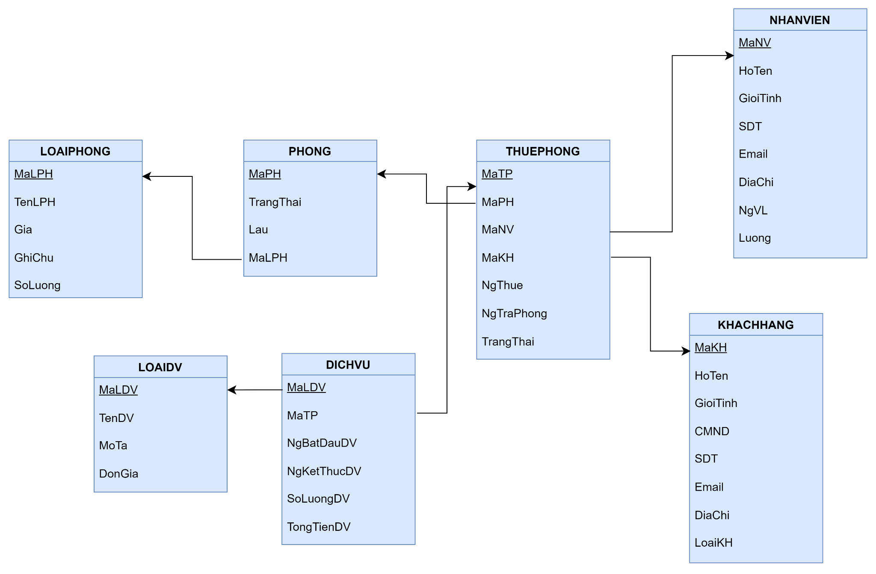

* Thiết kế dữ liệu với tính tiến hóa:
* Quy định liên quan: QĐ2
* Sơ đồ luồng dữ liệu về việc thay đổi quy định: SĐ2
* Các thuộc tính mới:
* Các thuộc tính trừu tượng:
* Các tham số mới: SoKhachToiDa
* Thiết kế dữ liệu: table PHONG, table LOAIPHONG, table THUEPHONG, table KHACHHANG, table NHANVIEN, table DICHVU, table LOAIDICHVU, table THAMSO.
* Sơ đồ logic:

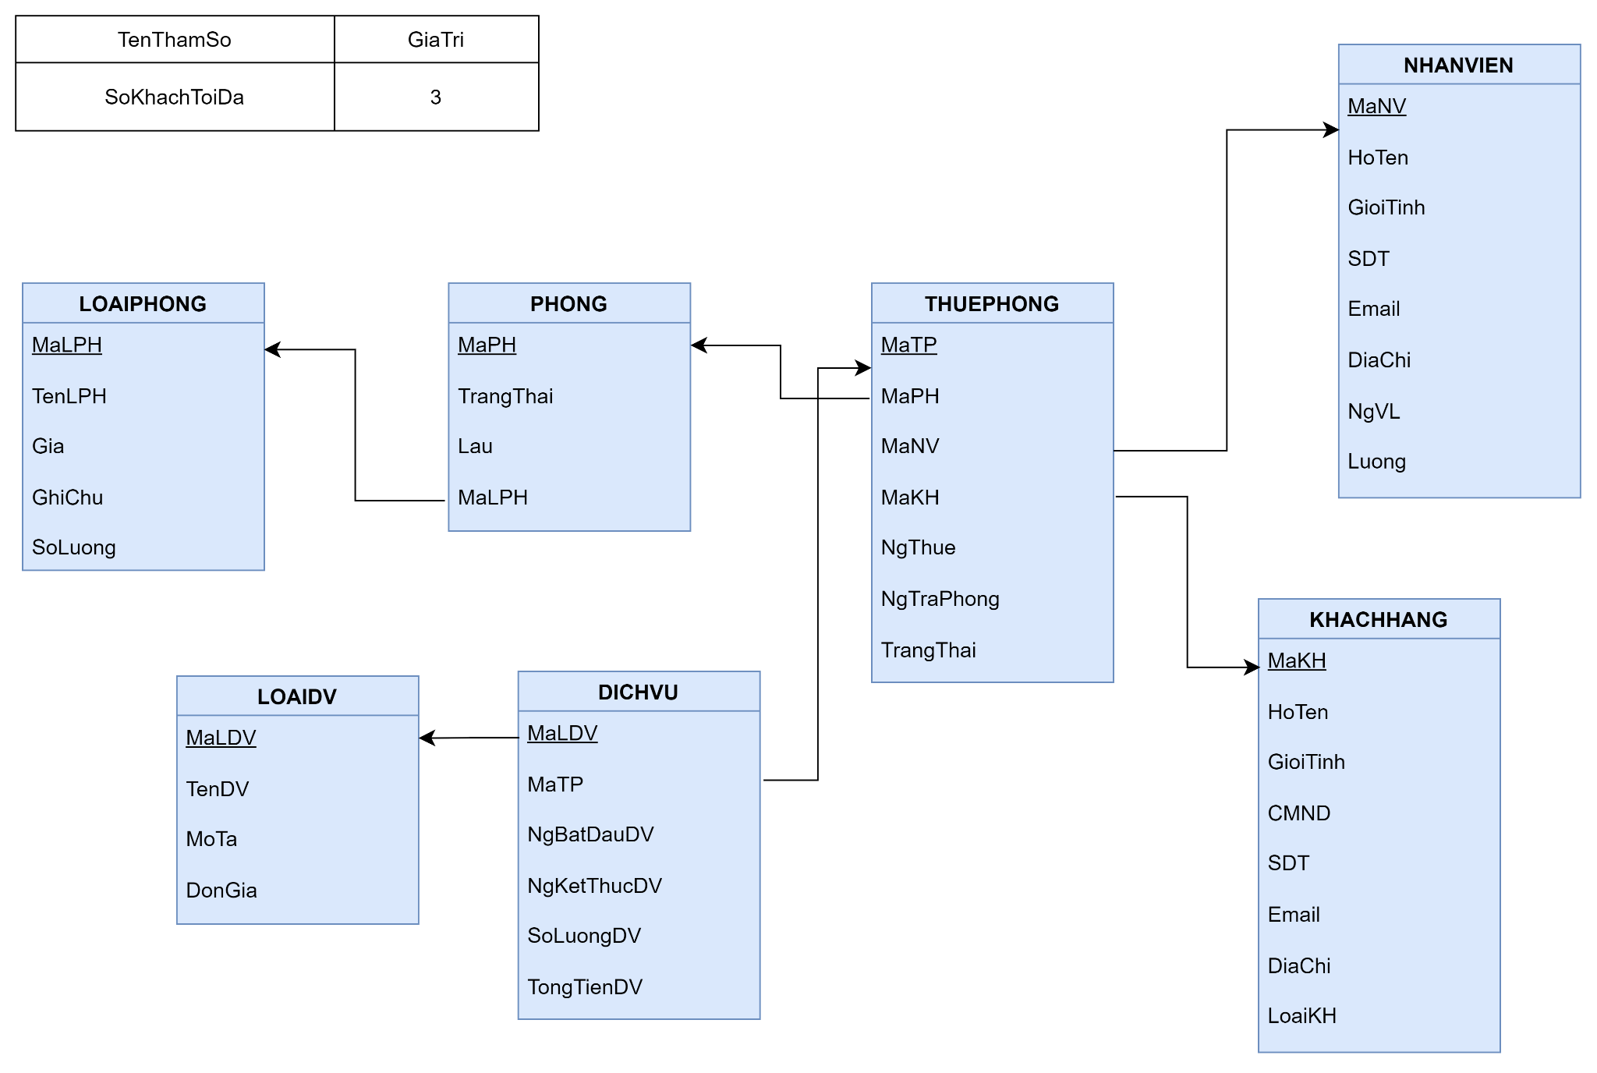

### Xét yêu cầu chức năng 3

|  |  |  |  |  |  |
| --- | --- | --- | --- | --- | --- |
| **BM3:** | | **Danh Sách Phòng** | | | |
| **STT** | **Phòng** | | **Loại Phòng** | **Đơn Giá** | **Tình Trạng** |
| 1 |  | |  |  |  |
| 2 |  | |  |  |  |

* Thiết kế dữ liệu với tính đúng đắn:
* Biểu mẫu liên quan: BM3
* Sơ đồ luồng dữ liệu: SĐ3
* Các thuộc tính mới:
* Các thuộc tính trừu tượng:
* Thiết kế dữ liệu: table PHONG, table LOAIPHONG, table THUEPHONG, table KHACHHANG, table NHANVIEN, table THAMSO.
* Sơ đồ logic:

#### 

* Thiết kế dữ liệu với tính tiến hóa:
* Quy định liên quan
* Sơ đồ luồng dữ liệu về việc thay đổi quy định
* Các thuộc tính mới
* Các thuộc tính trừu tượng
* Các tham số mới
* Thiết kế dữ liệu
* Sơ đồ logic

### Xét yêu cầu chức năng 4

|  |  |  |  |  |  |  |
| --- | --- | --- | --- | --- | --- | --- |
| **BM4:** | | **Hóa Đơn Thanh Toán** | | | | |
| Khách hàng/Cơ quan: | | | | Địa chỉ: | | |
|  | | | | Trị giá: | | |
| **STT** | **Phòng** | | **Số Ngày Thuê** | | **Đơn Giá** | **Thành Tiền** |
| 1 |  | |  | |  |  |
| 2 |  | |  | |  |  |

**QĐ4: Đơn giá phòng cho 2 khách. Khách thứ 3 phụ thu 25%. Khách nước ngoài (chỉ cần có 1 trong phòng) thì nhân với hệ số 1.5**

* Thiết kế dữ liệu với tính đúng đắn:
* Biểu mẫu liên quan: BM4
* Sơ đồ luồng dữ liệu: SĐ4
* Các thuộc tính mới: NgLap, TongTien
* Các thuộc tính trừu tượng: MaHD
* Thiết kế dữ liệu: table PHONG, table LOAIPHONG, table THUEPHONG, table KHACHHANG, table NHANVIEN, table THAMSO, table HOADON.
* Sơ đồ logic:

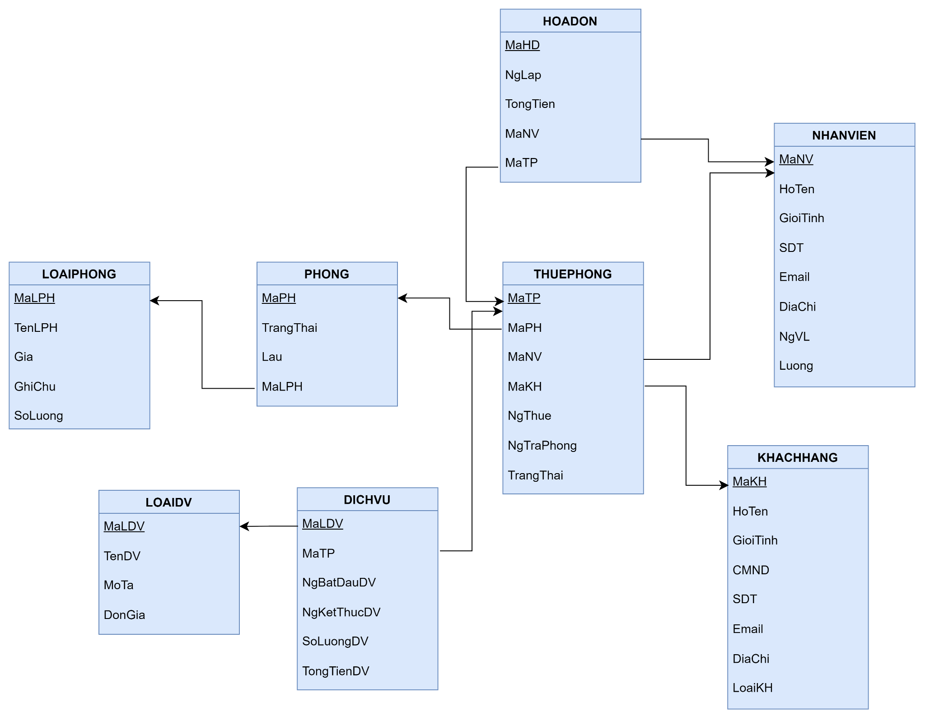

* Thiết kế dữ liệu với tính tiến hóa:
* Quy định liên quan: QĐ4
* Sơ đồ luồng dữ liệu về việc thay đổi quy định: SĐ4
* Các thuộc tính mới
* Các thuộc tính trừu tượng
* Các tham số mới: SoKhachKhongTinhPhuThu
* Thiết kế dữ liệu: table PHONG, table LOAIPHONG, table THUEPHONG, table KHACHHANG, table NHANVIEN, table THAMSO, table HOADON.
* Sơ đồ logic:

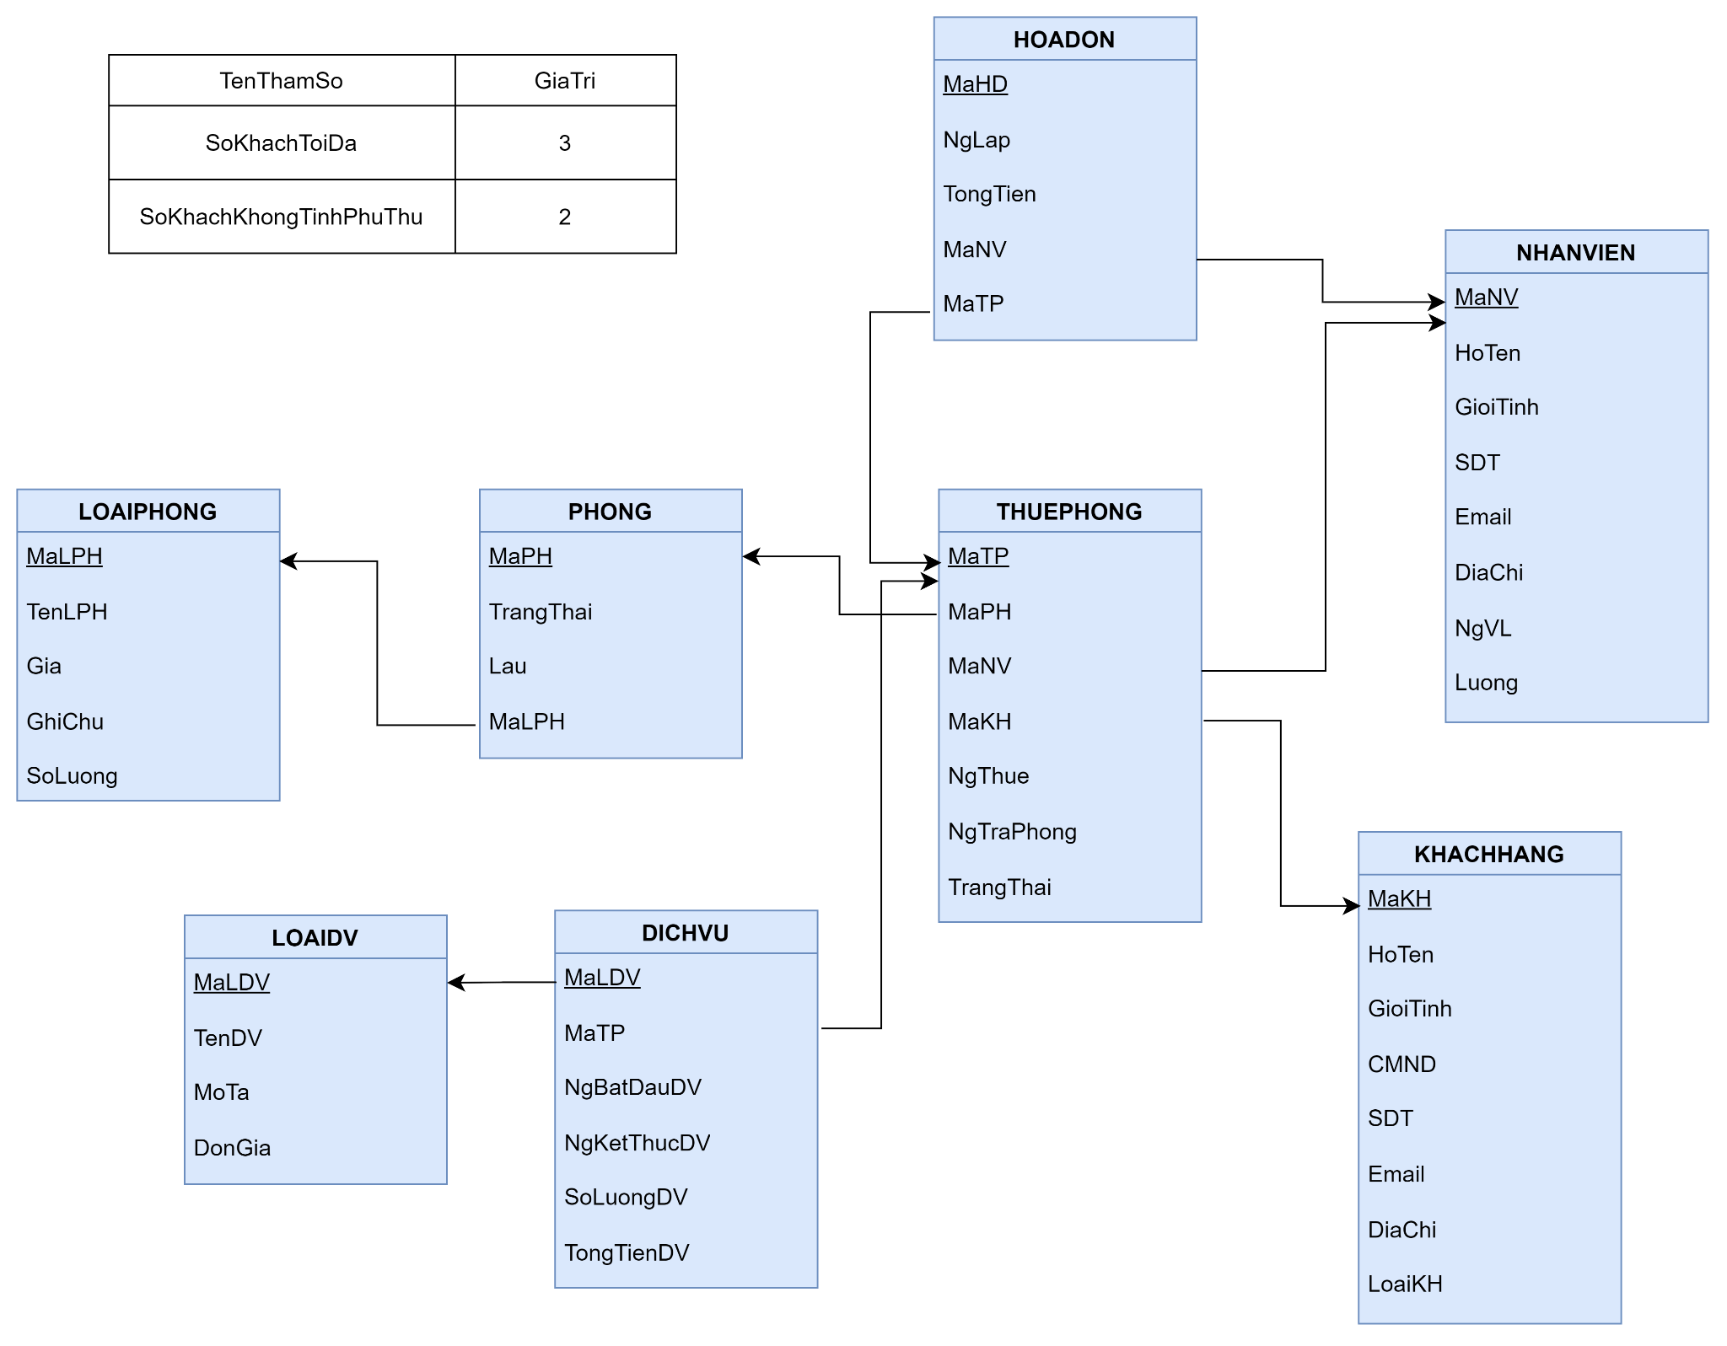

### Xét yêu cầu chức năng 5

| **BM5:** | | **Báo Cáo Doanh Thu Theo Loại Phòng** | | |
| --- | --- | --- | --- | --- |
| Tháng: | | | | |
| **STT** | **Loại Phòng** | | **Doanh Thu** | **Tỷ Lệ** |
| 1 |  | |  |  |
| 2 |  | |  |  |

* Thiết kế dữ liệu với tính đúng đắn:
* Biểu mẫu liên quan: BM5
* Sơ đồ luồng dữ liệu: SĐ5
* Các thuộc tính mới:
* Các thuộc tính trừu tượng:
* Thiết kế dữ liệu: table PHONG, table LOAIPHONG, table THUEPHONG, table KHACHHANG, table NHANVIEN, table THAMSO, table HOADON.
* Sơ đồ logic:



* Thiết kế dữ liệu với tính tiến hóa:
* Quy định liên quan
* Sơ đồ luồng dữ liệu về việc thay đổi quy định
* Các thuộc tính mới
* Các thuộc tính trừu tượng
* Các tham số mới
* Thiết kế dữ liệu
* Sơ đồ logic

## **Sơ đồ Logic hoàn chỉnh**

### Sơ đồ dữ liệu



### Sơ đồ logic

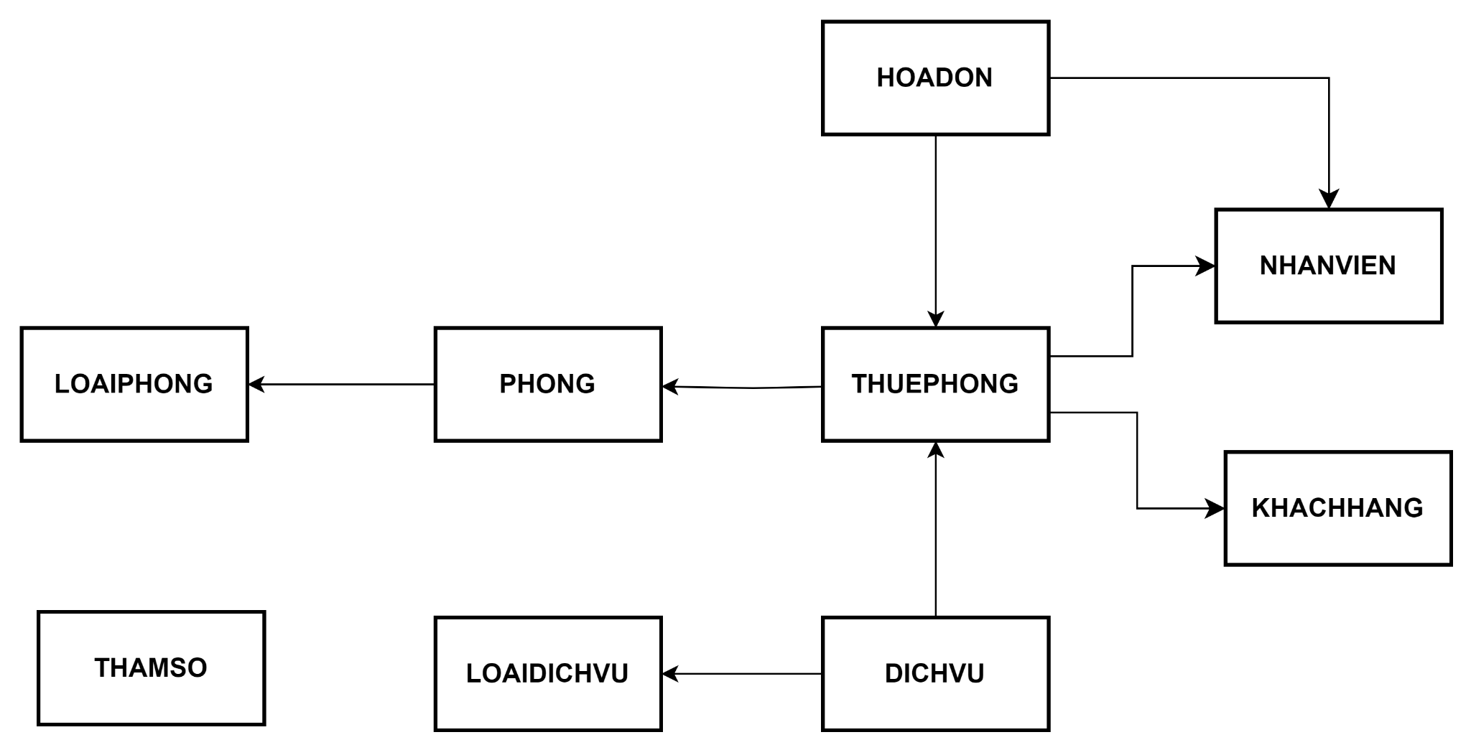

## **Danh sách và mô tả chi tiết các bảng dữ liệu**

### Bảng PHONG

|  |  |  |  |  |
| --- | --- | --- | --- | --- |
| STT | Thuộc tính | Kiểu dữ liệu | Ràng buộc | Diễn giải |
| 1 | MaPH | char(4) | Khóa chính | Mỗi phòng có một mã phòng riêng để phân biệt |
| 2 | TrangThai | nvarchar(15) |  | Trạng thái phòng |
| 3 | Lau | tinyint |  | Lầu |
| 4 | MaLPH | char(4) | Khóa ngoại | Mã loại phòng |

### Bảng LOAIPHONG

| STT | Thuộc tính | Kiểu dữ liệu | Ràng buộc | Diễn giải |
| --- | --- | --- | --- | --- |
| 1 | MaLPH | char(4) | Khóa chính | Mỗi loại phòng có một mã loại phòng riêng để phân biệt |
| 2 | TenLPH | char(1) |  | Tên loại phòng |
| 3 | Giá | money |  | Giá loại phòng |
| 4 | GhiChu | nvarchar(50) |  | Ghi chú |
| 5 | SoLuong | int |  | Số lượng phòng trong loại phòng này |

### Bảng NHANVIEN

|  |  |  |  |  |
| --- | --- | --- | --- | --- |
| STT | Thuộc tính | Kiểu dữ liệu | Ràng buộc | Diễn giải |
| 1 | MaNV | char(4) | Khóa chính | Mỗi nhân viên có một mã nhân viên riêng để phân biệt |
| 2 | HoTen | nvarchar(40) |  | Họ và tên nhân viên |
| 3 | GioiTinh | nvarchar(3) |  | Giới tính |
| 4 | SDT | varchar(12) |  | Số điện thoại |
| 5 | Email | varchar(50) |  | Địa chỉ Email |
| 6 | DiaChi | nvarchar(50) |  | Địa chỉ của nhân viên |
| 7 | NgVL | datetime |  | Ngày vào làm |
| 8 | Luong | money |  | Lương của nhân viên |

### Bảng KHACHHANG

|  |  |  |  |  |
| --- | --- | --- | --- | --- |
| STT | Thuộc tính | Kiểu dữ liệu | Ràng buộc | Diễn giải |
| 1 | MaKH | char(4) | Khóa chính | Mỗi nhân viên có một mã khách hàng riêng để phân biệt |
| 2 | HoTen | nvarchar(40) |  | Họ và tên khách hàng |
| 3 | GioiTinh | nvarchar(3) |  | Giới tính |
| 4 | CMND | varchar(12) |  | Số CMND |
| 5 | SDT | varchar(12) |  | Số điện thoại |
| 6 | Email | nvarchar(50) |  | Địa chỉ Email |
| 7 | DiaChi | nvarchar(50) |  | Địa chỉ của khách hàng |
| 8 | LoaiKH | nvarchar(20) |  | Loại khách hàng |

### Bảng LOAIDICHVU

|  |  |  |  |  |
| --- | --- | --- | --- | --- |
| STT | Thuộc tính | Kiểu dữ liệu | Ràng buộc | Diễn giải |
| 1 | MaLDV | char(4) | Khóa chính | Mỗi loại dịch vụ có một mã loại dịch vụ riêng để phân biệt |
| 2 | TenDV | nvarchar(20) |  | Tên dịch vụ |
| 3 | MoTa | nvarchar(40) |  | Mô tả dịch vụ |
| 4 | DonGia | money |  | Đơn giá dịch vụ |

### Bảng THUEPHONG

|  |  |  |  |  |
| --- | --- | --- | --- | --- |
| STT | Thuộc tính | Kiểu dữ liệu | Ràng buộc | Diễn giải |
| 1 | MaTP | char(4) | Khóa chính | Mã thuê phòng |
| 2 | MaPH | char(4) | Khóa ngoại | Mã phòng |
| 3 | MaKH | char(4) | Khóa ngoại | Mã khách hàng |
| 4 | MaNV | char(4) | Khóa ngoại | Mã nhân viên |
| 5 | NgThue | datetime |  | Ngày thuê phòng |
| 6 | NgTraPhong | datetime |  | Ngày trả phòng |
| 7 | TrangThai | nvarchar(50) |  | Trạng thái phòng |

### Bảng HOADON

|  |  |  |  |  |
| --- | --- | --- | --- | --- |
| STT | Thuộc tính | Kiểu dữ liệu | Ràng buộc | Diễn giải |
| 1 | MaHD | char(4) | Khóa chính | Mỗi hóa đơn có một mã hóa đơn riêng để phân biệt |
| 2 | NgLap | datetime |  | Ngày lập hóa đơn |
| 3 | TongTien | money |  | Tổng tiền |
| 4 | MaNV | char(4) | Khóa ngoại | Mã nhân viên |
| 5 | MaTP | char(4) | Khóa ngoại | Mã thuê phòng |

### Bảng DICHVU

|  |  |  |  |  |
| --- | --- | --- | --- | --- |
| STT | Thuộc tính | Kiểu dữ liệu | Ràng buộc | Diễn giải |
| 1 | MaLDV | char(4) | Khóa chính, Khóa ngoại | Mã loại dịch vụ |
| 2 | MaTP | char(4) | Khóa ngoại | Mã thuê phòng |
| 3 | NgBatDauDV | datetime |  | Ngày bắt đầu dịch vụ |
| 4 | NgKetThucDV | datetime |  | Ngày kết thúc dịch vụ |
| 5 | SoLuongDV | int |  | Số lượng dịch vụ |
| 6 | TongTienDV | money |  | Tổng tiền dịch vụ |

### Bảng THAMSO

|  |  |  |  |  |
| --- | --- | --- | --- | --- |
| STT | Thuộc tính | Kiểu dữ liệu | Ràng buộc | Diễn giải |
| 1 | SoKhachToiDa | int |  | Số khách tối đa |
| 2 | SoKhachKhongTinhPhuThu | int |  | Số khách không tính phụ thu |

# **CHƯƠNG 5 : THIẾT KẾ GIAO DIỆN**

## **5.1. Sơ đồ màn hình**

Màn hình đăng nhập

Màn hình báo cáo doanh thu

Màn hình thanh toán

Màn hình chính

Màn hình tìm kiếm phòng

Màn hình thuê phòng

Màn hình thuê dịch vụ

## 

## **5.2. Danh sách các màn hình**

|  |  |  |  |
| --- | --- | --- | --- |
| **STT** | **Màn hình** | **Loại màn hình** | **Chức năng** |
| **1** | Màn hình đăng nhập | Màn hình nhập liệu | Đăng nhập vào phần mềm |
| **2** | Màn hình thuê dịch vụ | Màn hình nhập liệu | Lập phiếu thuê dịch vụ |
| **3** | Màn hình thuê phòng | Màn hình nhập liệu | Lập phiếu thuê phòng |
| **4** | Màn hình tìm kiếm phòng | Màn hình nhập liệu và tra cứu | Tra cứu thông tin phòng |
| **5** | Màn hình thanh toán | Màn hình nhập liệu | Lập hoá đơn thanh toán |
| **6** | Màn hình báo cáo doanh thu | Màn hình thông báo | Báo cáo doanh thu |

## **5.3. Mô tả chức năng từng màn hình**

### Màn hình ĐĂNG NHẬP

* **Giao diện:**

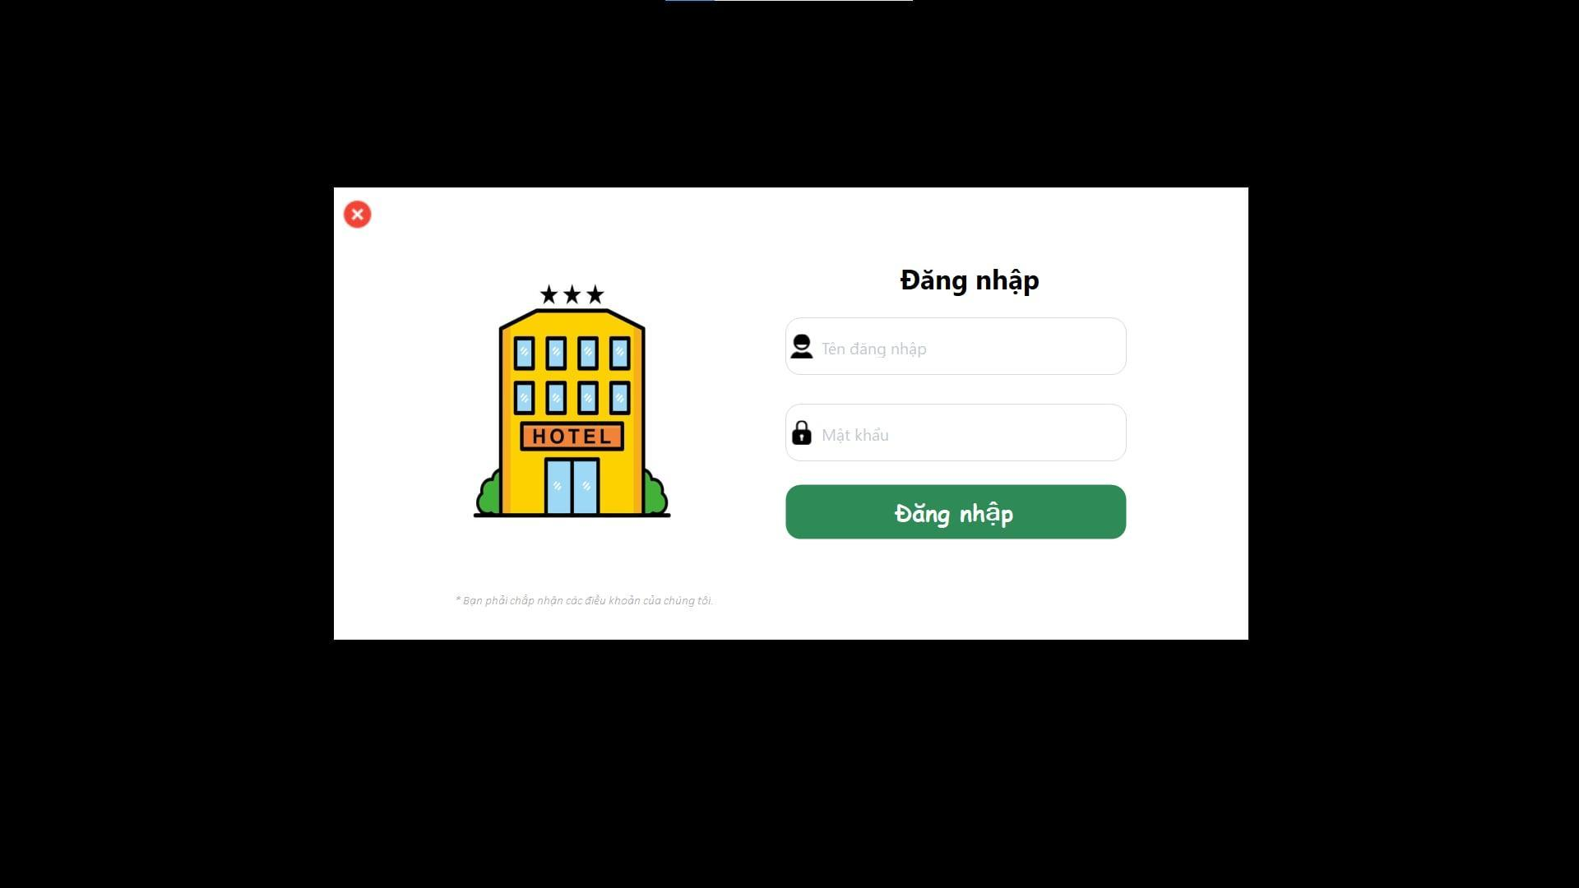

* **Mô tả:**

|  |  |  |  |  |
| --- | --- | --- | --- | --- |
| **STT** | **Tên** | **Kiểu** | **Ràng buộc** | **Chức năng** |
| **1** | Tên đăng nhập | Textbox | Nhập ký tự | Nhập tên đăng nhập |
| **2** | Mật khẩu | Textbox | Nhập ký tự | Nhập mật khẩu |
| **3** | Đăng nhập | Button |  | Đăng nhập vào hệ thống |

### Màn hình THUÊ DỊCH VỤ

* **Giao diện:**

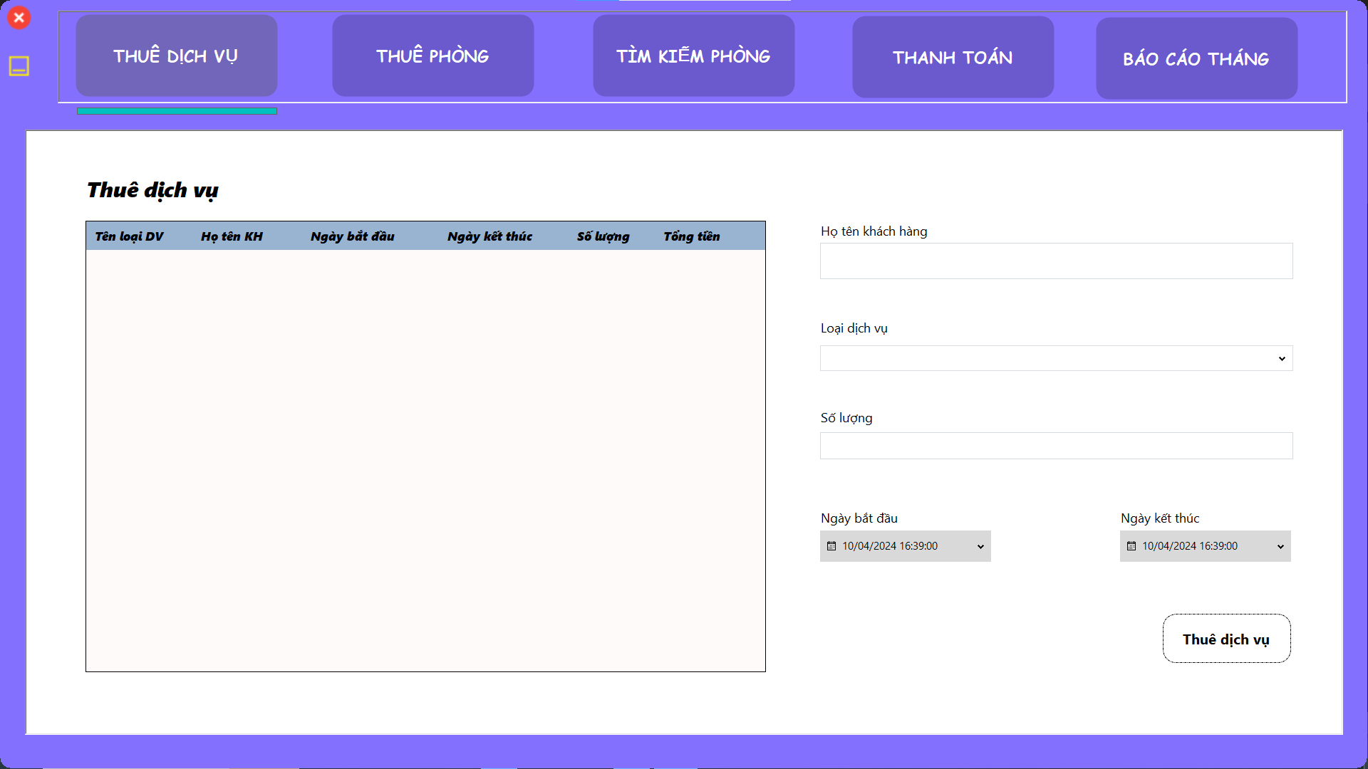

* **Mô tả:**

|  |  |  |  |  |
| --- | --- | --- | --- | --- |
| **STT** | **Tên** | **Kiểu** | **Ràng buộc** | **Chức năng** |
| **1** | Họ tên khách hàng | Textbox | Nhập ký tự | Nhập vào họ tên khách hàng |
| **2** | Loại dịch vụ | Combobox |  | Chọn loại dịch vụ |
| **3** | Số lượng | Textbox | Nhập ký tự | Nhập vào số lượng |
| **4** | Ngày bắt đầu | Datetimepicker |  | Chọn ngày bắt đầu dịch vụ |
| **5** | Ngày kết thúc | Datetimepicker |  | Chọn ngày kết thúc dịch vụ |
| **6** | Thuê dịch vụ | Button |  | Thực hiện thuê dịch vụ |

### Màn hình THUÊ PHÒNG

* **Giao diện:**

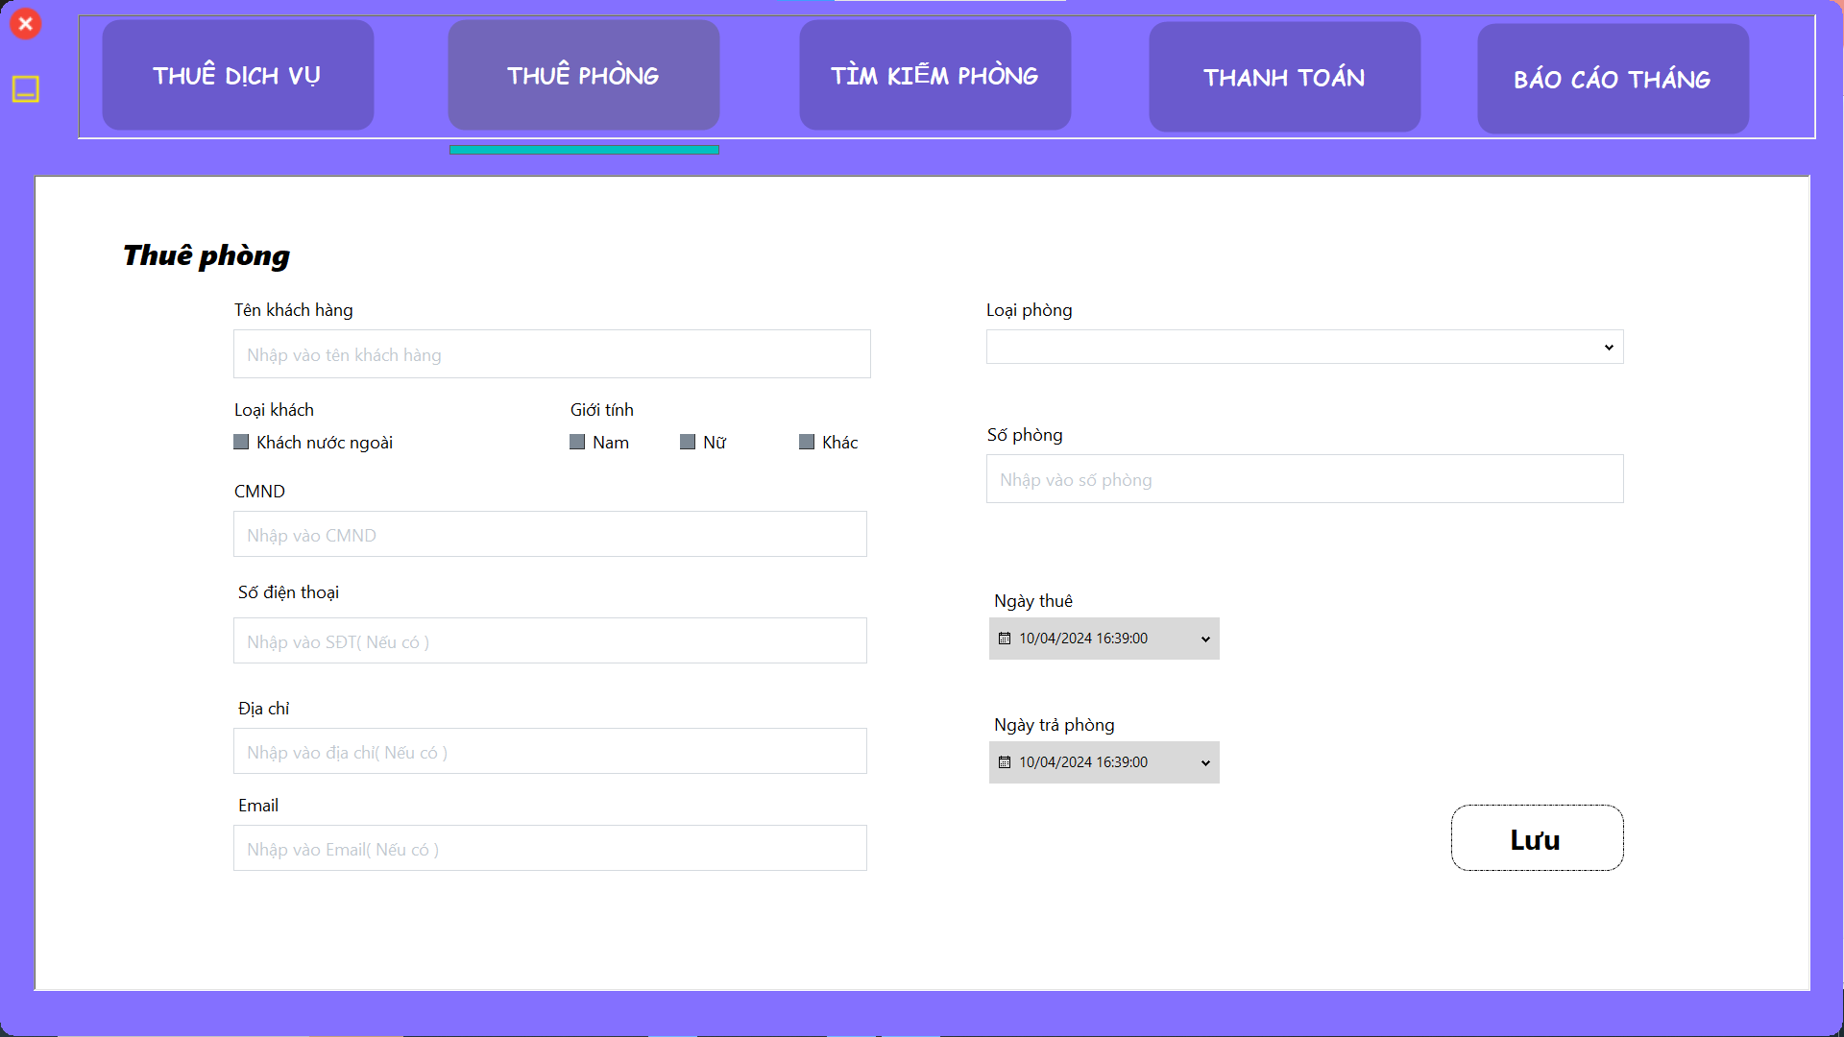

* **Mô tả:**

|  |  |  |  |  |
| --- | --- | --- | --- | --- |
| **STT** | **Tên** | **Kiểu** | **Ràng buộc** | **Chức năng** |
| **1** | Tên khách hàng | Textbox | Nhập ký tự | Nhập vào tên khách hàng |
| **2** | Loại khách | Checkbox |  | Chọn loại khách |
| **3** | Giới tính | Radio Button |  | Chọn giới tính khách hàng |
| **4** | CMND | Textbox | Nhập ký tự | Nhập vào CMND khách hàng |
| **5** | Địa chỉ | Textbox | Nhập ký tự | Nhập vào địa chỉ khách hàng |
| **6** | Email | Textbox | Nhập ký tự | Nhập vào email khách hàng |
| **7** | Loại phòng | Textbox | Nhập ký tự | Nhập vào loại phòng |
| **8** | Số phòng | Textbox | (7) đã được nhập liệu | Nhập vào số phòng |
| **8** | Ngày thuê | Datetimepicker |  | Chọn ngày bắt đầu thuê |
| **8** | Ngày trả phòng | Datetimepicker |  | Chọn ngày trả phòng |
| **9** | Lưu | Button |  | Thực hiện lưu phiếu thuê phòng |

### Màn hình TÌM KIẾM PHÒNG

* **Giao diện:**

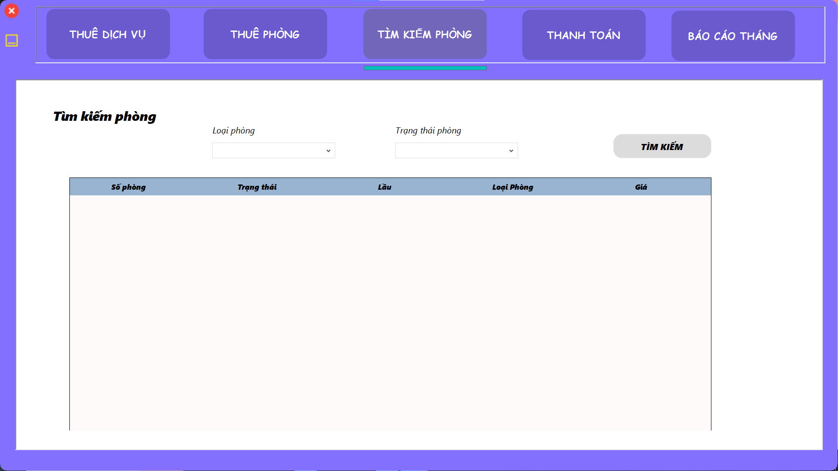

* **Mô tả:**

|  |  |  |  |  |
| --- | --- | --- | --- | --- |
| **STT** | **Tên** | **Kiểu** | **Ràng buộc** | **Chức năng** |
| **1** | Loại phòng | Combobox |  | Chọn loại phòng cần tìm kiếm |
| **2** | Trạng thái phòng | Combobox |  | Chọn trạng thái phòng cần tìm kiếm |
| **3** | Tìm kiếm | Button |  | Thực hiện tìm kiếm phòng |

### Màn hình THANH TOÁN

* **Giao diện:**

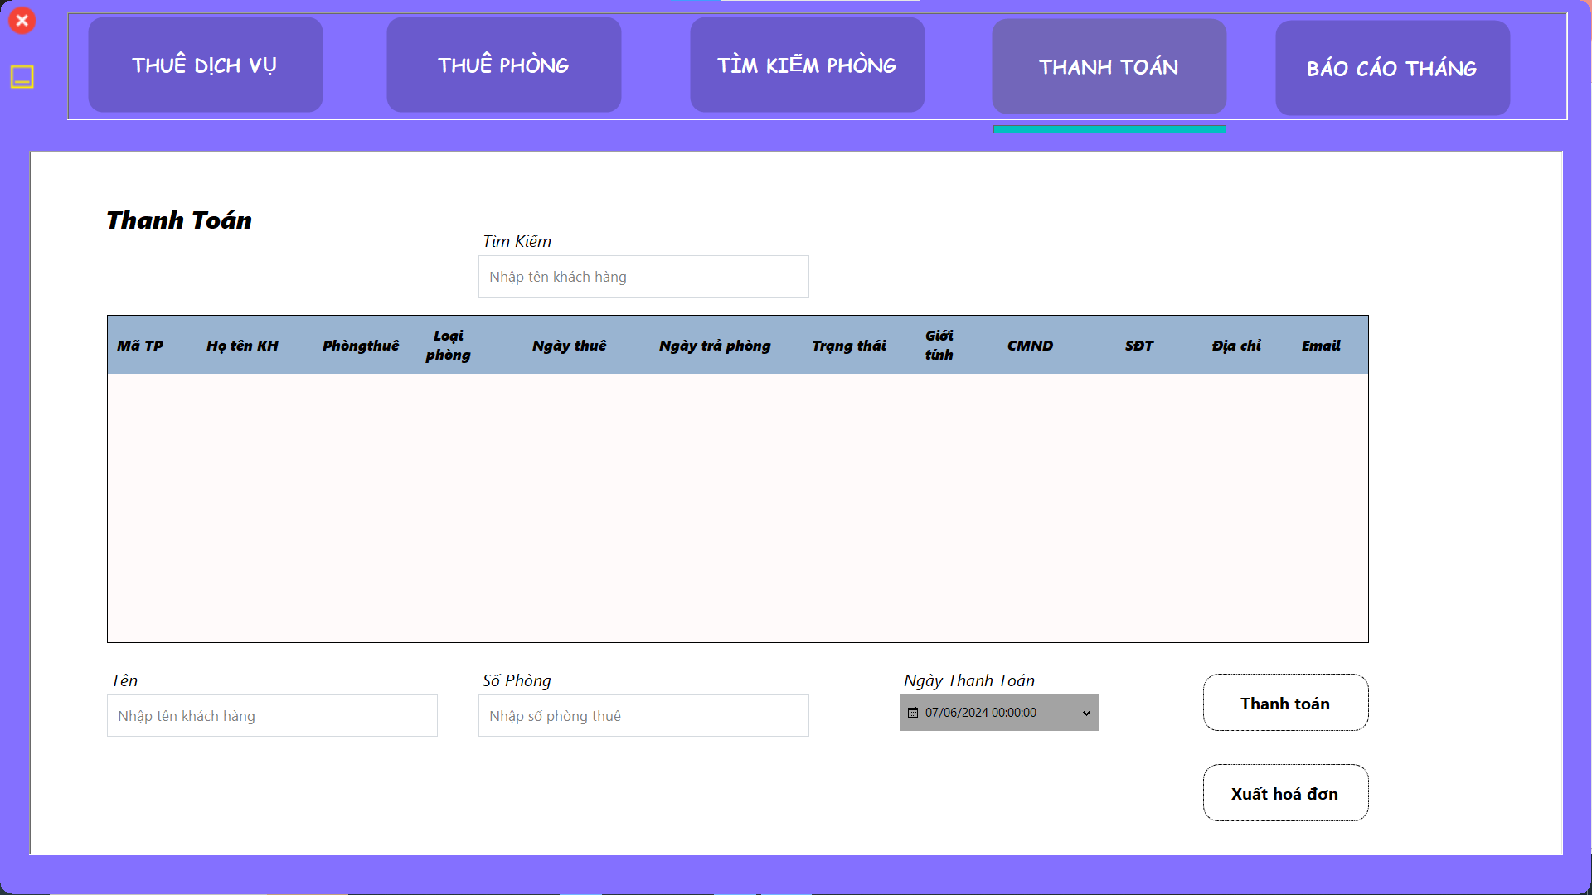

* **Mô tả:**

|  |  |  |  |  |
| --- | --- | --- | --- | --- |
| **STT** | **Tên** | **Kiểu** | **Ràng buộc** | **Chức năng** |
| **1** | Tìm kiếm | Textbox | Nhập ký tự | Nhập vào tên khách hàng |
| **2** | Tên | Textbox | Nhập ký tự | Nhập vào tên khách hàng |
| **3** | Số phòng | Textbox | Nhập ký tự | Nhập vào số phòng |
| **4** | Ngày thanh toán | Datetimepicker |  | Chọn ngày thanh toán hoá đơn |
| **5** | Thanh toán | Button |  | Thực hiện thanh toán hoá đơn |
| **6** | Xuất hoá đơn | Button |  | Thực hiện xuất hoá đơn |

f. Màn hình BÁO CÁO DOANH THU

* **Giao diện:**

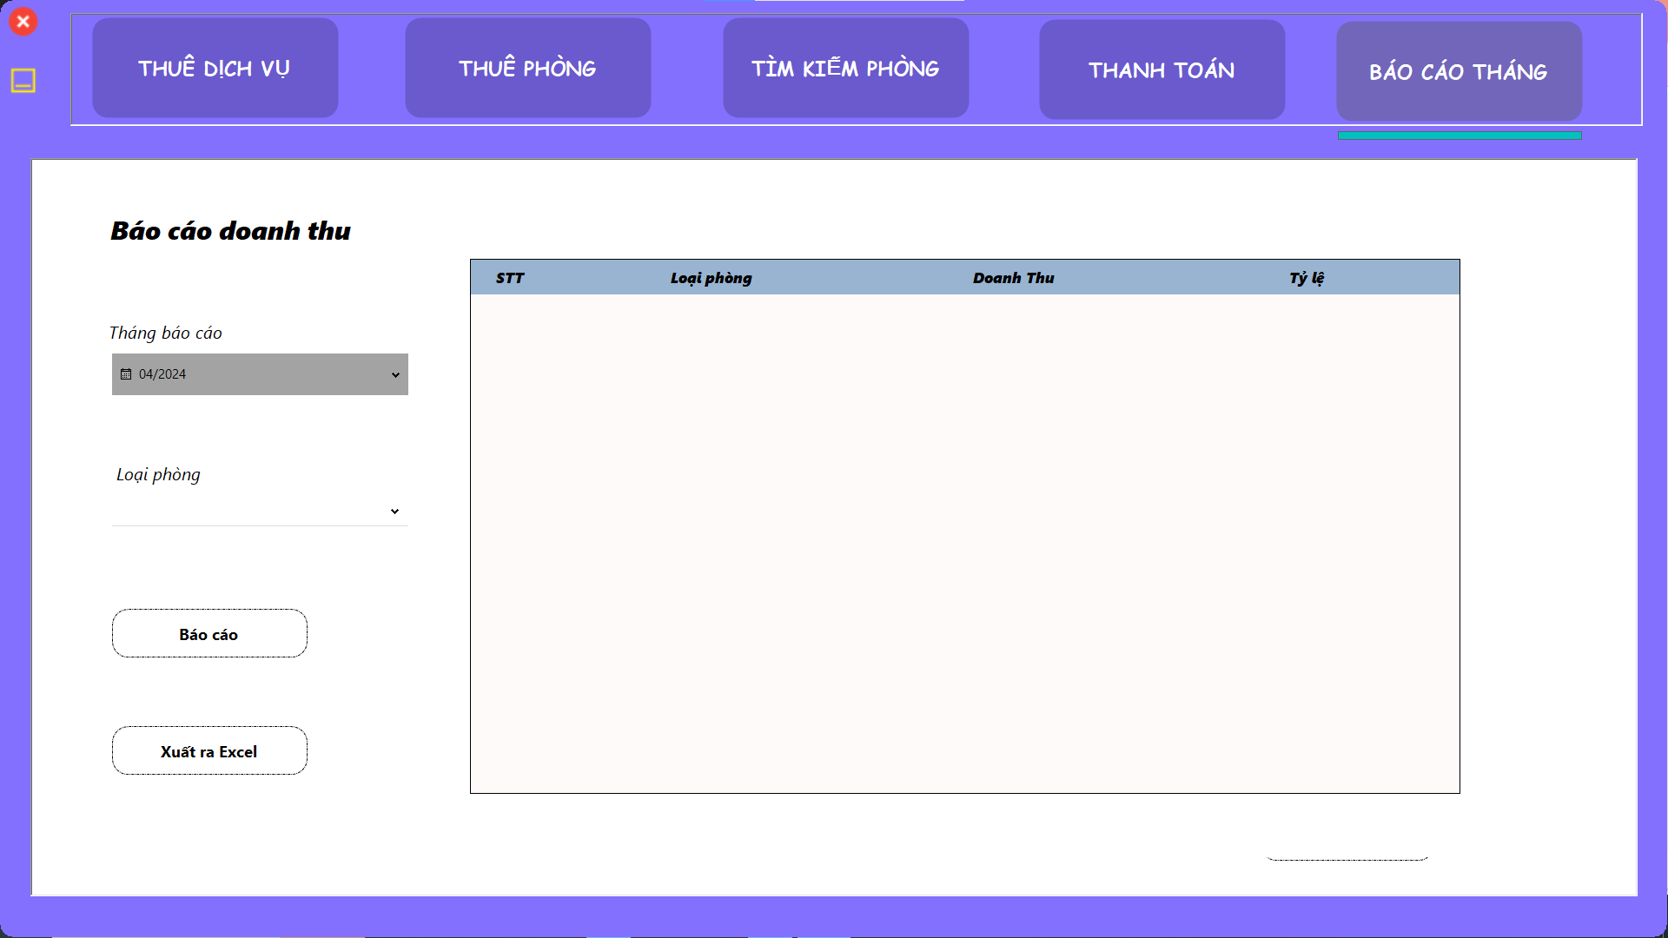

* **Mô tả:**

|  |  |  |  |  |
| --- | --- | --- | --- | --- |
| **STT** | **Tên** | **Kiểu** | **Ràng buộc** | **Chức năng** |
| **1** | Tháng báo cáo | Datetimepicker |  | Chọn tháng báo cáo |
| **2** | Loại phòng | Combobox |  | Chọn loại phòng cần báo cáo doanh thu |
| **3** | Báo cáo | Button |  | Thực hiện báo cáo doanh thu tháng |
| **4** | Xuất ra Excel | Button |  | Thực hiện xuất file Excel |

# **CHƯƠNG 6 : CÀI ĐẶT VÀ THỬ NGHIỆM**

|  |  |  |  |
| --- | --- | --- | --- |
| STT | Chức năng | Mức độ hoàn thành | Ghi chú |
| 1 | Thuê phòng | 100% |  |
| 2 | Thuê dịch vụ | 100% |  |
| 3 | Tra cứu phòng | 100% |  |
| 4 | Thanh toán | 100% | có thể xuất hóa đơn dưới dạng pdf |
| 5 | Lập báo cáo tháng | 100% |  |
| 6 | Thay đổi quy định | 100% |  |
| 7 | Đăng nhập | 100% |  |

# **CHƯƠNG 7 : NHẬN XÉT VÀ KẾT LUẬN**

- Nhóm em đã hoàn thành và đáp ứng hầu hết các yêu cầu của đề tài, riêng phần chức năng thay đổi quy định thì nhóm chưa tìm ra giải pháp. Bên cạnh đó nhóm em có bổ sung một vài chức năng khác vào phần mềm: đăng nhập, thuê dịch vụ phòng, xuất hóa đơn thanh toán dưới dạng file pdf.

- Trong quá trình thực hiện đồ án, nhóm gặp một số khó khăn trong việc lập trình vì lý do chưa được học ngôn ngữ c# cũng như lập trình winform trước đó.

- Bên cạnh đó nhóm còn một số lỗi cần được khắc phục:

+ Các lỗi tiềm ẩn trong phần mềm

+ Phần mềm chỉ chạy được trên máy tính có đủ các phần mềm hỗ trợ nên việc phát triển rộng rãi còn rất khó

# **CHƯƠNG 8 : HƯỚNG PHÁT TRIỂN TRONG TƯƠNG LAI**

- Phát triển phần mềm để có thể triển khai ở nhiêu mô hình khác nhau hơn

- Cập nhập giao diện tương thích hơn với người sử dụng

- Xây dựng ứng dụng trên Web, Mobile, ...

- Hoàn chỉnh hơn về phần lập báo cáo hàng tháng, xuất hóa đơn.

# **CHƯƠNG 9 : BẢNG PHÂN CÔNG CÔNG VIỆC**

|  |  |  |  |  |
| --- | --- | --- | --- | --- |
| STT | Họ và tên - MSSV | Công việc được giao | | Mức độ hoàn thành |
| Phần code | Phần tổng hợp file báo cáo |
| 1 | Trương Huỳnh Thúy An 22520033 | Xây dựng tính năng thanh toán | chương 6,7,8,9,10 | 100% |
| 2 | Trịnh Thị Lan Anh 22520083 | Xây dựng tính năng thuê dịch vụ, đăng nhập | chương 1,2 | 100% |
| 3 | Huỳnh Thị Hải Châu 22520148 | Xây dựng tính năng tìm kiếm phòng | Chương 3 | 100% |
| 4 | Tăng Mỹ Hân  22520395 | Xây dựng tính năng báo cáo doanh thu | Chương 4 | 100% |
| 5 | Nguyễn Thị Thanh Tuyền 22521632 | Xây dựng tính năng thuê phòng | Chương 5 | 100% |

# **CHƯƠNG 10 : TÀI LIỆU THAM KHẢO**

[1]https://docs.microsoft.com/en-us/dotnet/framework/wpf/advanced/documents-in-wf[2]https://www.c-sharpcorner.com/blogs/wpf-types-of-documents1

[3]https://stackoverflow.com

[4]https://youtube.com/playlist?list=PL2MC9XP17b4dTBsKtuLzW8bSVLe5b5PU8si=7lSmWaDI9yxTU9vq

[5]https://docs.microsoft.com/en-us/dotnet/csharp/fundamentals/coding-style/coding-conventions